Информация к проекту решения по заявлению:
1.5. Муниципальное унитарное предприятие г. Новосибирска «ГОРВОДОКАНАЛ»
Земельный участок:
адрес: Новосибирская область, город Новосибирск, Первомайский район, Бердское шоссе,
з/у 4/1а;
кадастровый номер. 54:35:081035:128;
площадь – 807 кв.м.;

Планшет № 2879
Зонирование: зона природная (Р-1)
Запрос: «коммунальное обслуживание (3.1)»
Планируется: приведение в соответствие вида разрешенного использования земельного участка в соответствии с правилами землепользования и застройки

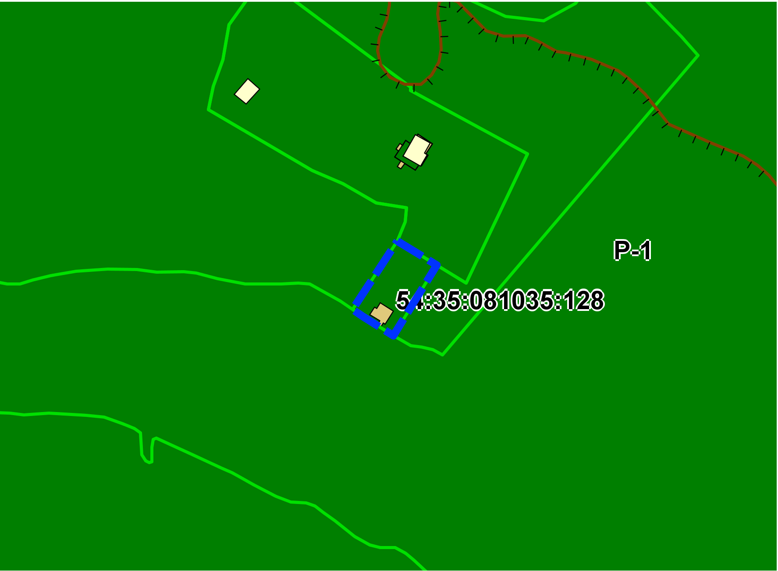
Приложения к заявлению:

